Resolución del Pleno del Instituto de Transparencia, Acceso a la Información Pública y Protección de Datos Personales del Estado de México y Municipios, con domicilio en Metepec, Estado de México, a seis de febrero de dos mil veinte.

VISTO el expediente electrónico formado con motivo del recurso de revisión número 08765/INFOEM/IP/RR/2019, interpuesto por el C. XXXXX XXXXX XXXX, en lo sucesivo el Recurrente, en contra de la respuesta del Organismo Público Descentralizado para la Prestación de Los Servicios de Agua Potable Alcantarillado y Saneamiento del Municipio de Naucalpan de Juárez, en lo subsecuente el Sujeto Obligado, se procede a dictar la presente resolución.

A N T E C E D E N T E S

PRIMERO. De la solicitud de información.
Con fecha veinticinco de octubre de dos mil diecinueve, el Recurrente presentó a través del Sistema de Acceso a la Información Mexiquense (SAIMEX) ante el Sujeto Obligado, la solicitud de acceso a la información pública, registrada bajo el número de expediente 00211/OASNAUCAL/IP/2019, mediante la cual solicitó información en el tenor siguiente:

“SOLICITO LOS MANUALES DE ORGANIZACIÓN Y DE PROCESOS O PROCEDIMIENTOS ASÍ COMO LOS PERFILES DE PUESTOS Y TABULADOR DE TODO EL EL ORGANISMO.” (sic).

Haciéndose constar que del acuse de solicitud de información contenida en el expediente electrónico del SAIMEX, se aprecia que la Recurrente eligió como modalidad de entrega de la información solicitada “a través del SAIMEX”.

SEGUNDO. De la respuesta del sujeto obligado.
De las constancias que obran en el sistema SAIMEX, se advierte que en fecha quince de noviembre de dos mil diecinueve, el Sujeto Obligado emitió respuesta en los siguientes términos:

Folio de la solicitud: 00211/OASNAUCAL/IP/2019

En respuesta a la solicitud recibida, nos permitimos hacer de su conocimiento que con fundamento en el artículo 53, Fracciones: II, V y VI de la Ley de Transparencia y Acceso a la Información Pública del Estado de México y Municipios, le contestamos que:

Distinguido ciudadano! en atención a solicitud de información con número de folio 00211/OASNAUCAL/IP/2019, hago de su conocimiento que podrá consultar los perfiles de puestos en el siguiente link: https://www.ipomex.org.mx/ipo3/lgt/indice/OASNAUCALPAN/art_92_xii.web respecto a los manuales de organización y de procesos y procedimientos se adjuntan en formato pdf al presente, así como el tabulados. Sin otro particular le reitero mi más atenta y distinguida consideración, quedando a sus órdenes para cualquier duda o aclaración en las oficinas centrales de este Organismo ubicadas en Avenida San Luis Tlatilco número 19, Fraccionamiento Parque Industrial Naucalpan, Naucalpan de Juárez, Estado de México, C.P. 53489. tel: 53711900 ext. 3016.

ATENTAMENTE
LIC. EN DERECHO MARLENE MONSSERRAT MARTIN CASTAÑEDA

Se hace constar que el Sujeto Obligado adjunto dos archivos con los siguientes nombres y contenidos:
211.rar, que contiene ciento veinticinco archivos, que muestran los procedimientos que maneja el Sujeto Obligado, como se muestra a continuación:

TABULADOR 2019.pdf, archivo que contiene la siguiente información:
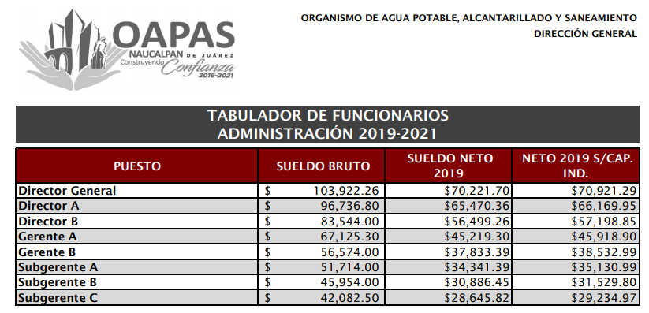
TERCERO. Del recurso de revisión.
Inconforme con la respuesta por parte del Sujeto Obligado, el ahora Recurrente en fecha dieciséis de noviembre de dos mil diecinueve, interpuso el recurso de revisión, que fue registrado en el sistema electrónico con el número de expediente 08765/INFOEM/IP/RR/2019, en el cual aduce, como acto impugnado y razones o motivos de inconformidad lo siguiente:

Acto Impugnado
“RESPUESTA DE LA AUTORIDAD”

Razones o motivos de inconformidad:
“LA AUTORIDAD SE NIEGA A DAR COMPLETA LA INFORMACION SOLICITADA YA QUE LA EXTENCION DEL ARXHIVO NO SE PUEDE CONSULTAR.” (sic)

CUARTO. Del turno del recurso de revisión.
Medio de impugnación que le fue turnado a la Comisionada Zulema Martínez Sánchez, por medio del sistema electrónico, en términos del arábigo 185 fracción I de la Ley de Transparencia y Acceso a la información Pública del Estado de México y Municipios, del cual recayó acuerdo de admisión en fecha veinticinco de noviembre de dos mil diecinueve, determinándose un plazo de siete días para que las partes manifestaran lo que a su derecho corresponda en términos del numeral ya citado.

QUINTO. De la etapa de instrucción.
Una vez abierta la etapa de instrucción, en el sumario se observa que el Sujeto Obligado remitió diversos archivos en fecha cuatro y seis de diciembre de dos mil diecinueve, como se muestra a continuación:
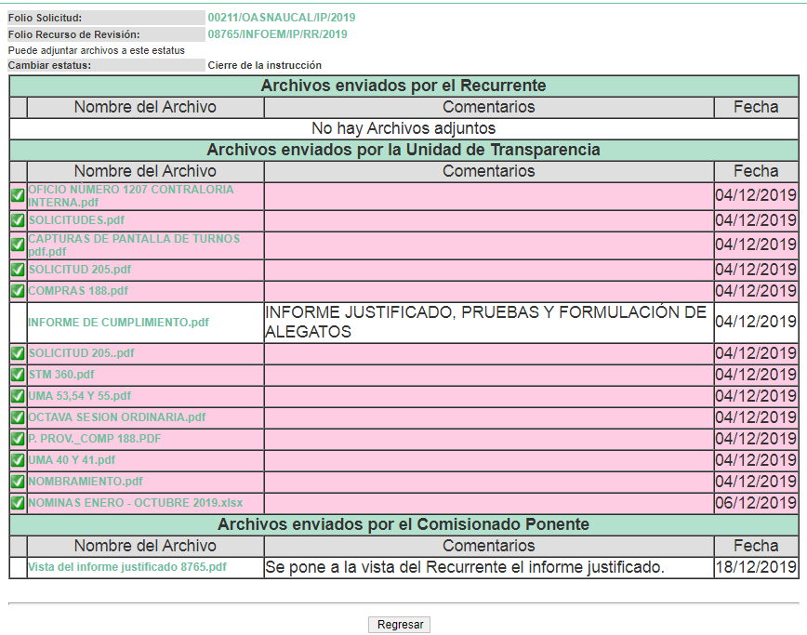
Cabe señalar que el Sujeto Obligado adjunto diversos archivos, no obstante solo se pone a la vista uno de ellos, ya que ese archivo contiene información que se relaciona con el recursos de revisión, materia de estudio, los otros archivos corresponde a otras solicitudes de información.

Por su parte el Sujeto Obligado no emitió manifestación alguna, que a su derecho conviniera.

SEXTO. Del cierre de instrucción.
Por lo que una vez transcurrido el periodo otorgado a las partes de siete días hábiles para realizar sus manifestaciones en el acuerdo de admisión, y no habiendo prueba pendiente por desahogar, ni que documentos que integrar al expediente electrónico, se decretó el cierre de instrucción con fecha veinte de enero de dos mil veinte, en términos del artículo 185 fracción VI de la Ley de Transparencia y Acceso a la Información Pública del Estado de México y Municipios, ordenándose turnar el expediente a la resolución que en derecho proceda.

SÉPTIMO. De la prórroga para emitir resolución.
En fecha veintidós de enero de dos mil veinte, se acordó ampliar por el plazo de quince días hábiles más, los términos de ley para emitir la resolución respectiva en el recurso de revisión citado al rubro, en términos del artículo 181, tercer párrafo, de la Ley de Transparencia y Acceso a la Información Pública del Estado de México y Municipios.

C O N S I D E R A N D O

PRIMERO. De la competencia.
Este Instituto de Transparencia, Acceso a la Información Pública y Protección de Datos Personales del Estado de México y Municipios, es competente para conocer y resolver el presente recurso de revisión interpuesto por el ciudadano, conforme a lo dispuesto en los artículos 6, apartado A, fracción IV de la Constitución Política de los Estados Unidos Mexicanos, 5, párrafos vigésimo segundo, vigésimo tercero y vigésimo cuarto fracción IV, de la Constitución Política del Estado Libre y Soberano de México, 1, 2 fracción II, 13, 29, 36 fracciones II y III, 176, 178, 179 fracción VII y XI, 181 párrafo tercero, 182, 185, 188 y 194 de la Ley de Transparencia y Acceso a la Información Pública del Estado de México y Municipios, 9, fracciones I y XXIV y 11 del Reglamento Interior del Instituto de Transparencia, Acceso a la Información Pública y Protección de Datos Personales del Estado de México y Municipios.

SEGUNDO. De los alcances del Recurso de Revisión.
Anterior a todo debe destacarse que el recurso de revisión tiene el fin y alcance que señalan los numerales 176, 179, 181, 194 y 195 y demás aplicables de la Ley de Transparencia y Acceso a la Información Pública del Estado de México y Municipios vigente y será analizado conforme a las actuaciones que obren en el expediente electrónico con la finalidad de reparar cualquier posible afectación al derecho de acceso a la información pública y garantizando el principio rector de máxima publicidad.

TERCERO. Del estudio de las causas de improcedencia.
El estudio de las causas de improcedencia que se hagan valer por las partes o que se advierta de oficio por este Resolutor debe ser objeto de análisis previo al estudio de fondo del asunto ya que el estudio de los presupuestos procesales sobre el inicio o trámite de un proceso genera eficacia jurídica de las resoluciones, más aún que se trata de una figura procesal adoptada en la ley de la materia la cual impide su estudio y resolución cuando una vez admitido el recurso de revisión se advierta una causa de improcedencia que permita sobreseer el recurso de revisión sin estudiar el fondo del asunto; circunstancias anteriores que no son incompatibles con el derecho de acceso a la justicia, ya que éste no se coarta por regular causas de improcedencia y sobreseimiento con tales fines.

IMPROCEDENCIA Y SOBRESEIMIENTO EN EL JUICIO DE AMPARO. LAS CAUSAS PREVISTAS EN LOS ARTÍCULOS 73 Y 74 DE LA LEY DE LA MATERIA, RESPECTIVAMENTE, NO SON INCOMPATIBLES CON EL ARTÍCULO 25.1 DE LA CONVENCIÓN AMERICANA SOBRE DERECHOS HUMANOS.
Del examen de compatibilidad de los artículos 73 y 74 de la Ley de Amparo con el artículo 25.1 de la Convención Americana sobre Derechos Humanos no se advierte que el derecho interno desatienda los estándares que pretenden proteger los derechos humanos en dicho tratado, por regular causas de improcedencia y sobreseimiento que impiden abordar el estudio de fondo del asunto en el juicio de amparo, en virtud de que el propósito de condicionar el acceso a los tribunales para evitar un sobrecargo de casos sin mérito, es en sí legítimo, por lo que esa compatibilidad, en cuanto a los requisitos para la admisibilidad de los recursos dependerá, en principio, de los siguientes criterios: no pueden ser irracionales ni de tal naturaleza que despojen al derecho de su esencia, ni discriminatorios y, en el caso, la razonabilidad de esas causas se justifica por la viabilidad de que una eventual sentencia concesoria tenga un ámbito de protección concreto y no entre en conflicto con el orden jurídico, no son de tal naturaleza que despojen al derecho de su esencia ni tampoco son discriminatorias, pues no existe alguna condicionante para su aplicabilidad, en función de cuestiones personales o particulares del quejoso. Por tanto, las indicadas causas de improcedencia y sobreseimiento no son incompatibles con el citado precepto 25.1, pues no impiden decidir sencilla, rápida y efectivamente sobre los derechos fundamentales reclamados como violados dentro del juicio de garantías.

Por lo que una vez que se analizó el expediente en estudio se cae en la cuenta de que no se actualiza ninguna de las casuales a continuación transcritas:

“Artículo 191. El recurso será desechado por improcedente cuando:
I. Sea extemporáneo por haber transcurrido el plazo establecido en la presente Ley, a partir de la respuesta;
II. Se esté tramitando ante el Poder Judicial de la Federación algún recurso o medio de defensa interpuesto por el recurrente;
III. No actualice alguno de los supuestos previstos en la presente Ley;
IV. No se haya desahogado la prevención en los términos establecidos en la presente Ley;
V. Se impugne la veracidad de la información proporcionada;
VI. Se trate de una consulta, o trámite en específico; y
VII. El recurrente amplíe su solicitud en el recurso de revisión, únicamente respecto de los nuevos contenidos.”

Ya que no fue interpuesto de forma extemporánea, no se está tramitando ante el Poder Judicial Federal, no es una consulta, o trámite en específico, ni tampoco se advierte que el recurrente amplíe su solicitud en el recurso de revisión, por lo que al no existir causas de improcedencia invocadas por las partes ni advertidas de oficio.

Así las cosas, al no existir causas de improcedencia invocadas por las partes ni advertidas de oficio por este Resolutor, se procede al análisis del fondo de los asuntos en los siguientes términos.

CUARTO. Del estudio y resolución del asunto.
Ahora bien, se procede al análisis del presente recurso, así como al contenido íntegro de las actuaciones que obran en el expediente electrónico, para así estar en posibilidad este Órgano Colegiado de dictar el fallo correspondiente conforme a derecho, tomando en consideración los elementos aportados por las partes y apegándose en todo momento al principio de máxima publicidad consagrado en nuestra Constitución Federal, Local y demás leyes aplicables en la materia, así como en los tratados internacionales en los que el Estado Mexicano sea parte, en concordancia con el artículo 8 de la Ley de Transparencia local.

Con el propósito de realizar un mejor proveer por parte de este Órgano Garante, es conveniente hacer alusión a lo que la hoy Recurrente requirió, le fuese entregado por parte del Sujeto Obligado, a efecto de establecer la materia del presente asunto, ya que de ella deriva por un lado el procedimiento de acceso a la información ante el sujeto obligado, y por otro lado la materia sobre la que versará el recurso de revisión ante este Órgano Garante.

Así, tenemos en un primer plano de estudio el texto de la solicitud de información, que fue plasmada por el Recurrente en los términos siguientes:

- MANUALES DE ORGANIZACIÓN Y DE PROCESOS O PROCEDIMIENTOS
- PERFILES DE PUESTOS
- TABULADOR DE TODO EL ORGANISMO

En respuesta el Sujeto Obligado informo que a través de la siguiente liga electrónica, el solicitante puede ingresar a consultar los perfiles de puestos, https://www.ipomex.org.mx/ipo3/lgt/indice/OASNAUCALPAN/art_92_xii.web, así mismo adjunto un tabulador de sueldos, así como un archivo rar, que contiene los procedimientos y procesos que lleva a cabo el Sujeto Obligado.

Derivado de la respuesta proporcionada por parte del Sujeto Obligado, el recurrente en tiempo y forma suscribió recurso de revisión en donde manifestó que “LA AUTORIDAD SE NIEGA A DAR COMPLETA LA INFORMACION SOLICITADA YA QUE LA EXTENCION DEL ARXHIVO NO SE PUEDE CONSULTAR.” (sic).

Posterior a ello el Sujeto Obligado mediante la etapa de manifestaciones, remitió informe justificado en donde ratifica su respuesta inicial, desestimando los argumentos vertidos por el recurrente.

En este sentido, nuestro estudio versara en determinar si con la respuesta del Sujeto Obligado, se colma el derecho de acceso a la información, solicitado por el ciudadano, para ellos analizaremos cada uno de los puntos solicitados y la respuesta proporcionada.

En primer término tenemos el requerimiento marcado con el número uno, el cual versa en: MANUALES DE ORGANIZACIÓN Y DE PROCESOS O PROCEDIMIENTOS, el Sujeto Obligado remitió un archivo en formato rar, el cual contiene ciento veinticinco archivo en formato PDF, archivos que contienen manuales de procedimientos y planes de procesos que llevan las áreas que integran al Sujeto Obligado, como se muestran a continuación:
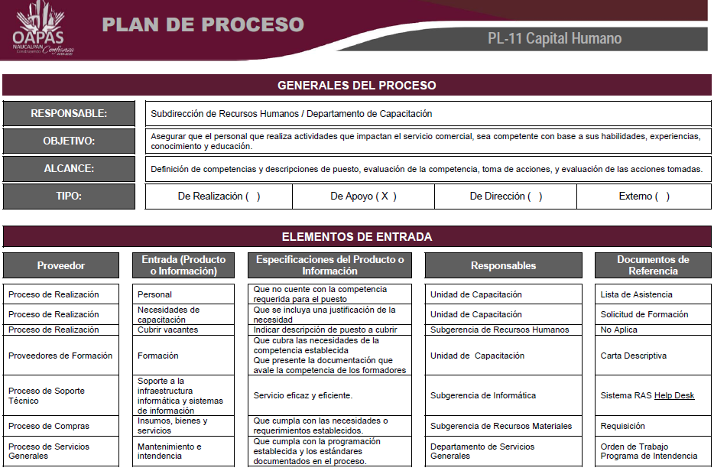

Cabe señalar que ante el pronunciamiento por parte del Sujeto Obligado, es dable señalar que los actos que realicen los servidores públicos, se realizan apegados a la atribuciones conferidas en los manuales y reglamentos que al efecto se expidan por lo tanto, este Órgano de Transparencia no cuenta con las facultades para dudar de la veracidad de la información que manifiesta el Sujeto Obligado, por analogía el criterio 31/10 emitido por el entonces Instituto Federal de Acceso a la Información y Protección de Datos ahora Instituto Federal de Acceso a la Información y Protección de Datos que establece:

El Instituto Federal de Acceso a la Información y Protección de Datos no cuenta con facultades para pronunciarse respecto de la veracidad de los documentos proporcionados por los sujetos obligados. El Instituto Federal de Acceso a la Información y Protección de Datos es un órgano de la Administración Pública Federal con autonomía operativa, presupuestaria y de decisión, encargado de promover y difundir el ejercicio del derecho de acceso a la información; resolver sobre la negativa de las solicitudes de acceso a la información; y proteger los datos personales en poder de las dependencias y entidades. Sin embargo, no está facultado para pronunciarse sobre la veracidad de la información proporcionada por las autoridades en respuesta a las solicitudes de información que les presentan los particulares, en virtud de que en los artículos 49 y 50 de la Ley Federal de Transparencia y Acceso a la Información Pública Gubernamental no se prevé una causal que permita al Instituto Federal de Acceso a la Información y Protección de Datos conocer, vía recurso revisión, al respecto.

Aunado a ello, los argumentos que manifestó el solicitante en el recurso de revisión, no advierten que se esté inconformando por los procedimientos y procesos que se entregaron, toda vez que manifiesta que se niega la información debido a la extensión de esta, sin embargo, dicho concepto refiere a que es mucha información la que le fue entregada, sin embargo el solicitante no informo los procesos y procedimientos de una área en específico, se refirió a los procedimientos y procesos de todo el organismo.

En este sentido, podemos considerar que tal requerimiento esta colmado ya que se entregó literalmente la información requerida.

En relación al segundo punto requerido, referente a los perfiles de puestos de ese organismo, el Sujeto Obligado indico que mediante la siguiente liga electrónica, podrá encontrar la información correspondiente: https://www.ipomex.org.mx/ipo3/lgt/indice/OASNAUCALPAN/art_92_xii.web, al ingresar a la dirección electrónica, se advierte la siguiente información:
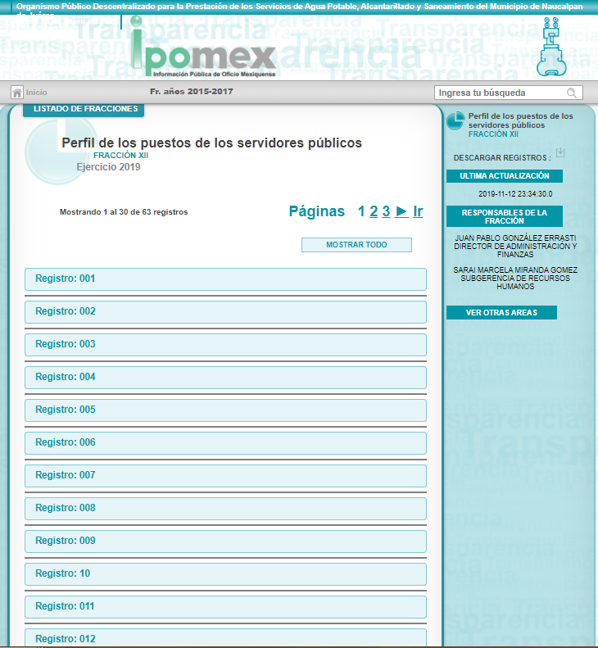
La página de IPOMEX, muestra sesenta y tres registros que al ingresar se muestra la siguiente información:
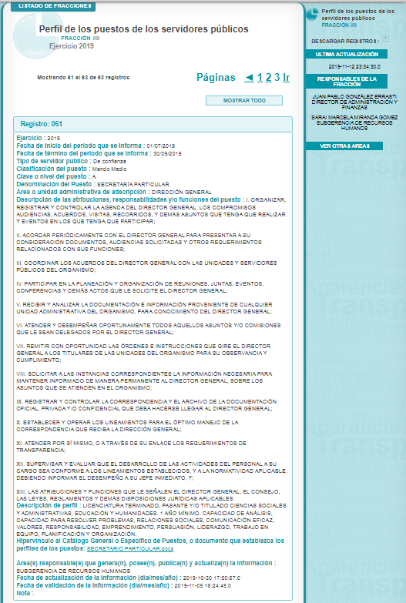
Cada registro muestra un hipervínculo que dirige al siguiente formato:
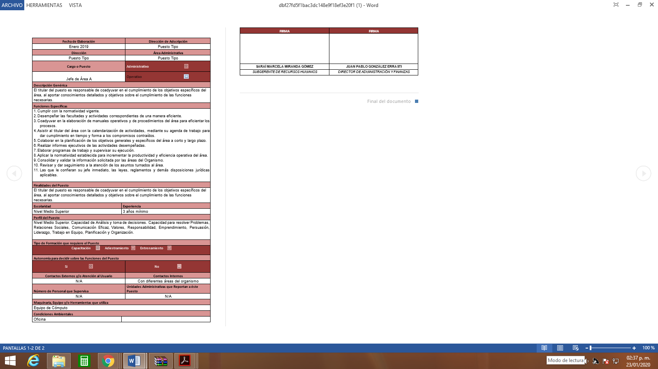

Al respecto, es necesario señalar que el perfil de puestos permite identificar las aptitudes, cualidades y capacidades que, conforme a su descripción, son fundamentales para la ocupación y desempeño del mismo, siendo sus elementos esenciales la escolaridad y/o Áreas de Conocimiento, el nivel, grado y/o área de estudios requerido para alcanzar los objetivos específicos del puesto, experiencia la cual se refiere a los conocimientos y habilidades generados a través del tiempo, considerando entre otros elementos, el orden y duración en los puestos desempeñados en el sector público, privado o social, el nivel de responsabilidad, de remuneración y la relevancia de las funciones o actividades encomendadas, condiciones de trabajo, este se refiere a los requerimientos específicos para el desempeño del puesto, tales como, disponibilidad para viajar o laborar en horarios, lugares o bajo situaciones especiales de acuerdo con las funciones del puesto, capacidades, son los conocimientos, habilidades, actitudes y valores expresados en comportamientos requeridos para el desempeño del puesto, se identificarán por su denominación y se describirán de manera general.

Ahora bien dentro de los archivos que aquí se muestran, se señalan los aspectos necesario para considerar que el documentos, si es un perfil de puestos, ya que cuenta con los requisitos necesarios. Por lo tanto este requerimiento se encuentra colmado.

En relación al tercer punto referente al tabulador de sueldos, el Sujeto Obligado remitió un archivo electrónico que contiene la siguiente información:

Es necesario señalar que la información remitida únicamente contiene ocho puestos, sin embargo, derivado del análisis, del punto anterior se advierten diversos puestos, en los perfiles de puestos, es decir en el presente tabulador de puestos únicamente contempla al Director General, al Director A y B, al Gerente A y B y al Subgerente A, B y C, sin embargo en los perfiles de puestos encontramos puestos definidos como jefe de área, jefe de oficina, jefe de departamento, secretaria técnica, técnico.

En este sentido es necesario citar lo que establece la Constitución Política del Estado Libre y Soberano de México en su artículo 147, que a la letra señala:

Artículo 147.- El Gobernador, los diputados, los magistrados de los Tribunales Superior de Justicia y de lo Contencioso Administrativo, los miembros del Consejo de la Judicatura, los trabajadores al servicio del Estado, los integrantes y servidores de los organismos autónomos, así como los miembros de los ayuntamientos y demás servidores públicos municipales recibirán una retribución adecuada e irrenunciable por el desempeño de su empleo, cargo o comisión, que será determinada en el presupuesto de egresos que corresponda.
…
V. Las remuneraciones y sus tabuladores serán públicos, y deberán especificar y diferenciar la totalidad de sus elementos fijos y variables tanto en efectivo como en especie.

Del precepto legal en cita, podemos advertir que los miembros del ayuntamiento, así como todos los servidores públicos adscritos al Sujeto Obligado, deberán recibir un sueldo, por su trabajo desempeñado, así mismo establece que los tabuladores serán públicos el cual se integrara por sus elementos fijos y variables.

Ahora bien, por su parte la Ley del Trabajo de los Servidores Públicos del Estado y Municipios menciona lo siguiente:
ARTÍCULO 98. Son obligaciones de las instituciones públicas:
…
XV. Elaborar un catálogo general de puestos y un tabulador anual de remuneraciones, tomando en consideración los objetivos de las instituciones públicas, las funciones, actividades y tareas de los servidores públicos, así como la cantidad, calidad y responsabilidad del trabajo; el tabulador deberá respetar las medidas de protección al salario establecidas en la presente ley;

La líneas antes insertas, establecen que en efecto las instituciones públicas, dentro de sus obligaciones deberán elaborar un tabulados de remuneraciones.

Por lo tanto queda establecido que el tabulador de sueldos, deberá contener la información de todos los puestos que se encuentren adscritos al Sujeto Obligado, por lo tanto es dable ordenar su entrega.

Finalmente y en mérito de lo expuesto en líneas anteriores, resultan parcialmente fundados los motivos de inconformidad vertidos por el Recurrente, por ello con fundamento en el artículo 186 fracción III de la Ley de Transparencia y Acceso a la Información Pública del Estado de México y Municipios, se modifica la respuesta a la solicitud de información 00211/OASNAUCAL/IP/2019, que han sido materia del presente fallo.

Por lo antes expuesto y fundado.

SE RESUELVE

PRIMERO Se modifica la respuesta entregada por el Sujeto Obligado, a la solicitud de información 00211/OASNAUCAL/IP/2019, por resultar fundados los motivos de inconformidad que arguye la recurrente, en términos del considerando cuarto de la presente resolución.

SEGUNDO. Se ordena al Sujeto Obligado, previa búsqueda exhaustiva y razonable en los archivos de las áreas competentes y haga entrega al Recurrente, mediante el SAIMEX, del o los documentos en donde conste lo siguiente:

- Tabulador de sueldos vigente al veinticinco de octubre de dos mil diecinueve del personal adscrito al Sujeto Obligado.

TERCERO. Notifíquese al titular de la unidad de transparencia del Sujeto Obligado, para que conforme al artículo 186 último párrafo, 189 segundo párrafo y 194 de la Ley de Transparencia y Acceso a la Información Pública del Estado de México y Municipios; dé cumplimiento a lo ordenado dentro del plazo de diez días hábiles, debiendo informar a este Instituto en un plazo de tres días hábiles siguientes sobre el cumplimiento dado a la presente resolución.

CUARTO. Notifíquese al Recurrente la presente resolución vía SAIMEX y hágase de su conocimiento, que en caso de que considere que le causa algún perjuicio, podrá impugnar vía Juicio de Amparo en los términos de las leyes aplicables, de conformidad con lo establecido en el artículo 196 de la Ley de Transparencia y Acceso a la Información Pública del Estado de México y Municipios.

ASÍ LO RESUELVE, POR UNANIMIDAD DE VOTOS EL PLENO DEL INSTITUTO DE TRANSPARENCIA, ACCESO A LA INFORMACIÓN PÚBLICA Y PROTECCIÓN DE DATOS PERSONALES DEL ESTADO DE MÉXICO Y MUNICIPIOS, CONFORMADO POR LOS COMISIONADOS ZULEMA MARTÍNEZ SÁNCHEZ, EVA ABAID YAPUR, JOSÉ GUADALUPE LUNA HERNÁNDEZ, JAVIER MARTÍNEZ CRUZ Y LUIS GUSTAVO PARRA NORIEGA, EN LA CUARTA SESIÓN ORDINARIA CELEBRADA EL SEIS DE FEBRERO DE DOS MIL VEINTE, ANTE EL SECRETARIO TÉCNICO DEL PLENO, ALEXIS TAPIA RAMÍREZ. -----------------------------------------------------------------------------------------------------------------------------------------------------------------------------------------------------------------------------------------------------------------------------------------------------------------------------------------------------------------------------------------------------------------------------------------------------------------------------------------------------------------------------------------------------------------------------------------------------------------------------------------------------------------------------------------------------------------------------------------------------------------------------------------------------------------------------------------------------------------------------------------------------------------------------------------------------------------------------------------------------------------------------------------------------------------------------------------------------------------------------------------------------------------------------------------------------------------------------------------------------------------------------------------------------------------------------------------------------------------------------------------------------------------------------------------------------------------------------------------------------------------------------------------------------------------------------------------------------------------------------------------------------------------
Zulema Martínez Sánchez
Comisionada Presidenta
(Rúbrica)

(Rúbrica)
Eva Abaid Yapur  Comisionada  (Rúbrica)  Javier Martínez Cruz  Comisionado  (Rúbrica)  (rica) | José Guadalupe Luna Hernández  Comisionado  (Rúbrica)  Luis Gustavo Parra Noriega  Comisionado  (Rúbrica)
Alexis Tapia Ramírez
Secretario Técnico del Pleno
)(Rúbrica)

Esta hoja corresponde a la resolución de fecha seis de febrero de dos mil veinte, emitida en el recurso de revisión 08765/INFOEM/IP/RR/2019.
ZMS/OSAM/MOC

